Отдел по делам молодежи Санкт-Петербургской епархии Русской Православной Церкви (Московский Патриархат)

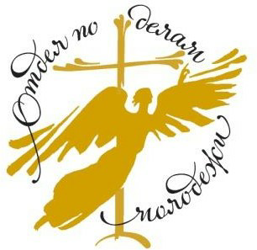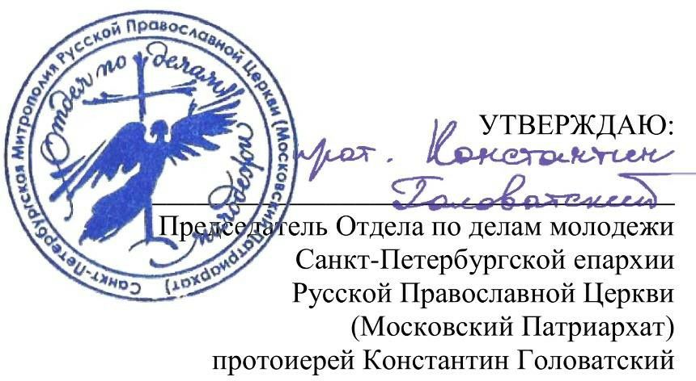

ПОЛОЖЕНИЕ

о проведении Открытого Епархиального молодежного конкурса «Пасхальная живопись»

в рамках Пасхального молодежного творческого фестиваля «Воскресение»

Санкт-Петербург 2024 г

1. Общие положения
   1. Конкурс рисунков, проходящий в рамках фестиваля «Воскресение» (далее – Конкурс), проводится с целью привлечения внимания к молодым людям, желающим рассказать о своем видении праздника Христова Воскресения через искусство.
   2. Организаторами Конкурса являются Отдел по делам молодежи Санкт- Петербургской епархии РПЦ (Московский Патриархат) и Православный молодежный клуб

«Встреча Будущего» Казанского кафедрального собора Санкт-Петербурга.

* 1. Организаторы Конкурса:
     + устанавливают сроки и правила проведения Конкурса;
     + назначают членов Жюри Конкурса;
     + принимают решение о сотрудничестве с партнерами Конкурса.
  2. Конкурс проводится в 3 (три) этапа:
     + 1-й этап «Приём работ» – с 16 апреля 2024 года по 12 мая 2024 года;
     + 2-й этап «Оценка жюри» - с 13 мая 2024 года по 16 мая 2024 года;
     + 3-й этап «Награждение». Награждение будет проходить на квартирнике в рамках фестиваля «Воскресение». О времени и месте проведения квартирника будет сообщено на страницах сайтов сети Интернет, указанных в пункте 1.5 настоящего Положения.
  3. Настоящее Положение, итоги Конкурса, список членов жюри и сведения о них, а также остальная информация о Конкурсе публикуются в официальной группе ВКонтакте фестиваля «Воскресение» [https://vk.com/festival_voskresenie,](https://vk.com/festival_voskresenie) на странице сайта Отдела по делам молодежи СПб епархии в сети Интернет по адресу [http://odm-spb.ru,](http://odm-spb.ru/) в группах ВКонтакте vk.com/odm_spb, https://vk.com/future_meeting, а также в СМИ, которые поддерживают Конкурс.

1. Условия и Порядок проведения Конкурса
   1. Тема Конкурса - Христово Воскресение.
   2. Участие в Конкурсе является бесплатным.
   3. Предметом Конкурса являются художественные произведения в выбранном Участником стиле (далее – Работы), представляющие собой творческое понимание темы Конкурса. Работы должны быть выполнены Участниками Конкурса самостоятельно. На Конкурс принимаются работы, выполненные в цветном или черно-белом исполнении, в любой технике, с использованием любых средств для рисования (карандаши, маркеры, акварель, гуашь, мелки и др.). Участник может использовать виртуальные средства изображения (векторные рисунки, 3D-графика и др.).
   4. На Конкурс не принимаются работы:

- не соответствующие теме Конкурса;

- не соответствующие требованиям, установленным в п.2.3. настоящего Положения.

* 1. Участник может представить на Конкурс до 4 работ, каждая из которых должна представлять из себя отдельное законченное художественное произведение. На каждую работу оформляется самостоятельная заявка, при направлении в одной заявке нескольких работ к рассмотрению принимается файл, стоящий первым в списке прикрепленных файлов.
  2. Участник Конкурса самостоятельно определяет сюжет своей работы, композицию, соответствующие общей теме.
  3. К участию допускаются Авторы 12-35 лет. Страна и город (населенный пункт) проживания Участника значения не имеют.
  4. Все Участники Конкурса делятся на категории согласно имеющемуся опыту (профессионалы и любители). В категории Профессионалы считаются учащиеся и выпускники средних и высших художественных заведений.
  5. Члены жюри оценивают работы. Авторы работ, набравших наибольшее количество баллов в рамках номинации, становятся победителями номинаций и финалистами Конкурса.
  6. Автор работы, получившей самую высокую оценку жюри среди всех работ, присланных на Конкурс, побеждает в Конкурсе.
  7. Итоги Конкурса будут объявлены в группе фестиваля Воскресение <https://vk.com/festival_voskresenie>до 19 мая 2024 г.
  8. Всем участникам Конкурса будут высланы грамоты за участие в конкурсе на электронную почту, с которой были отправлены работы.
  9. Награждение победителей Конкурса состоится на квартирнике в рамках фестиваля

«Воскресение», о чем будет объявлено дополнительно в группе фестиваля «Воскресение» <https://vk.com/festival_voskresenie> до 19 мая 2024 г. Финалисты (победители номинаций) Конкурса получат соответствующий диплом финалиста Конкурса и памятные призы. Победитель – диплом победителя Конкурса и более ценный памятный приз.

* 1. Решение жюри является окончательным и не пересматривается.
  2. Организаторами Конкурса предусмотрено награждение благодарственными листами руководителей и преподавателей в художественных студиях/кружках общеобразовательных школах, Дворцах Культуры, Домах Молодежи и т.д. Благодарности за подготовку участников, победителей и финалистов Конкурса могут быть выданы или присланы по электронной почте. Для этого необходимо прислать ФИО, информацию о студии/ кружке и ФИО участников, подготовленных к участию в Конкурсе по e-mail  [painting.fv@inbox.ru](mailto:photo.fv@yandex.ru) до 12 мая 2024 года.
  3. Победитель и финалисты могут быть награждены специальными призами от партнёров Конкурса и фестиваля «Воскресение».

1. Номинации Конкурса
   1. Конкурс включает следующие номинации:

* Графический рисунок
* Живопись
* Электронный рисунок

3.2 Выбор номинации, в которой участвует представленная на Конкурс работа,

осуществляет участник Конкурса, при этом работа должна соответствовать теме

номинации.

1. Порядок отправки работ
   1. Работы следует присылать на электронную почту конкурса painting.fv@inbox.ru с 16 апреля 2024 г. по 12 мая 2024 г. 23:59 МСК
   2. В сопроводительном письме к работе (Прил. 1) необходимо указать имя, отчество и фамилию Участника, возраст на момент отправки работы, название работы, место обучения, если участник является студентом/выпускником художественного учреждения, телефон для связи и ссылку на личную страницу ВК (при ее наличии).
   3. Работа на конкурс предоставляется в электронном формате (JPEG, PNG, PDF). Фотография работы не должна содержать посторонних предметов.
   4. Отправляя фотографии рисунков, участник Конкурса дает согласие на размещение их в сети Интернет (ресурсы – см. п. 1.5 настоящего Положения), в СМИ, которые поддерживают Конкурс, на выставке работ, если она будет организована Отделом по делам молодёжи Санкт-Петербургской епархии в рамках Конкурса. При этом Авторские права остаются за правообладателем – автором работ.
2. Требования к работам
   1. Работы, противоречащие законам Российской Федерации, не допускаются к участию.
   2. Работы могут быть как новыми, так и опубликованными ранее.
   3. Каждая работа должна соответствовать общей теме Конкурса (свободная тема не допускается).
3. Контакты организаторов Конкурса

Марина Сичинская

https://vk.com/marina_sichinskaya

[painting.fv@inbox.ru](mailto:painting.fv@inbox.ru)

Приложение 1 (Сопроводительное письмо участника епархиального конкурса «Пасхальная живопись-2024», проходящего в рамках творческого фестиваля «Воскресение»)

|  |  |
| --- | --- |
| ФИО участника |  |
| Возраст на момент отправки работы |  |
| Название работы |  |
| Категория (указать «любитель» или «профессионал») |  |
| Место обучения, если участник является студентом/выпускником художественного учреждения (для категории «профессионал») |  |
| Номер телефона для связи |  |
| Ссылка на страницу в ВК(при её наличии) |  |
| Номинация (живопись, графика и электронный рисунок) |  |